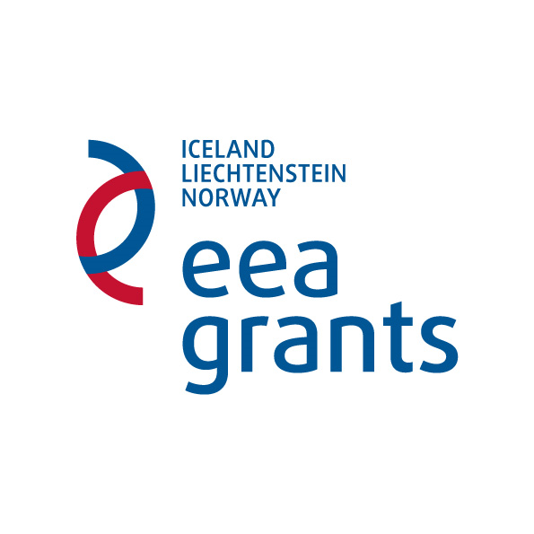
2009–2014 m. EEE finansinis mechanizmas
Programa LT08
„EEE stipendijų programa“

PARENGIAMIEJI VIZITAI, FINANSUOJAMI DVIŠALIO BENDRADARBIAVIMO FONDO LĖŠOMIS

PRIEDAS NR. 2

PARAIŠKŲ VERTINIMO KRITERIJAI

Administracinės atitikties vertinimo kriterijai: | Taip | Ne
Paraiška pateikta iki kvietime nurodytos datos.
Paraiškos originalas pristatytas Lietuvos Respublikos švietimo ir mokslo ministerijai registruotu paštu arba per kurjerį.
Paraiška atitinka nustatytą paraiškos formą.
Paraiškos visi laukai yra užpildyti.
Paraiška pasirašyta pareiškėjo institucijos vadovo ar jo įgalioto asmens ir parengiamojo vizito dalyvio.
Paraiškos lapai tinkamai sunumeruoti.
Pridėti visi paraiškoje nurodyti dokumentai.
Elektroninė paraiškos versija atsiųsta elektroniniu paštu, nurodytu kvietime.

Paraiškos turinio vertinimo kriterijai: | Skirtas balas  (0–3) | Skirto balo pagrindimas
Parengiamojo vizito tikslai atitinka Europos ekonominės erdvės finansinio mechanizmo ir Programos tikslus.
Parengiamojo vizito trukmė yra optimali.
Parengiamasis vizitas yra tikslingas, aktualus ir reikalingas siekiant parengti partnerystės projektą.

